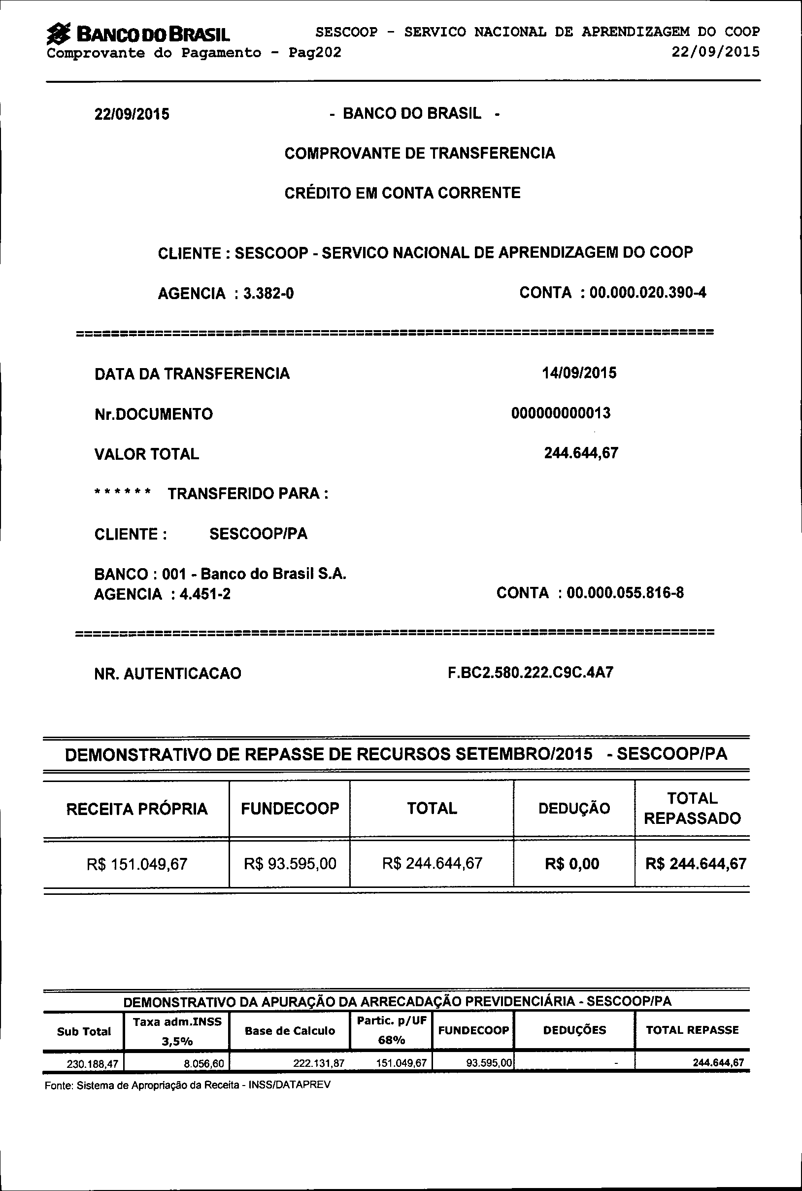
-

fIJ BANCOOOBRMIL SESCOOP SERVI CO NACIONAL DE APRENDIZAGEM DO COOP
Comprovante do Pagamento - Pag202 22/09/2015

22/09/2015 BANCO DO BRASIL COMPROVANTE DE TRANSFERENCIA CRÉDITO EM CONTA CORRENTE

CLIENTE: SESCOOP SERVICO NACIONAL DE APRENDIZAGEM DO COOP AGENCIA 3.382-0 CONTA 00.000.020.390-4
=========================================================================

DATA DA TRANSFERENCIA 14/09/2015

Nr.DOCUMENTO 000000000013

VALOR TOTAL 244.644,67

• • • • • • TRANSFERIDO PARA CLIENTE: SESCOOP/PA
BANCO: 001 Banco do Brasil S.A.
AGENCIA: 4.451-2 CONTA: 00.000.055.816-8

=========================================================================

NR. AUTENTICACAO F.BC2.580.222.C9C.4A7

DEMONSTRATIVO DE REPASSE DE RECURSOS SETEMBRO/2015 SESCOOP/PA

TOTAL RECEITA PRÓPRIA FUNDECOOP TOTAL DEDUÇÃO
REPASSADO

R$ 151.049,67 R$ 93.595,00 R$ 244.644,67 R$ 0,00 R$ 244.644,67

DEMONSTRATIVO DA APURAÇÃO DA ARRECADAÇÃO PREVIDENCIÁRIA SESCOOP/PA
Taxa adm.INSS Partic. pjUF
Sub Total Base de Calculo FUNDECOOP DEDUÇÕES TOTAL REPASSE
3,5% 68%

230.188,47 8.058,60 222.131,87 151.049,67 93.595,00 244.644,67

Fonte: Sistema de Apropriação da Receita -INSSIDATAPREV

- -

-

: :

:

-

-

-

-

